Morgado-Samagaio Jonathan

2A

**PWS / TP3 PHP**

Table des matières

Table des matières 2

1. Introduction 3

2. Page de connexion 3

3. Page de Consultation des produits par tranche de prix 3

4. Page de consultation des produits par Catégorie 6

5. Conclusion 9

1. Introduction

Dans ce TP, nous allons voir comment utiliser les formulaires en PHP.

1. Page de connexion

Nous commençons par créer une page de connexion simple en php.

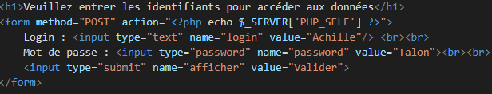

Nous obtenons :

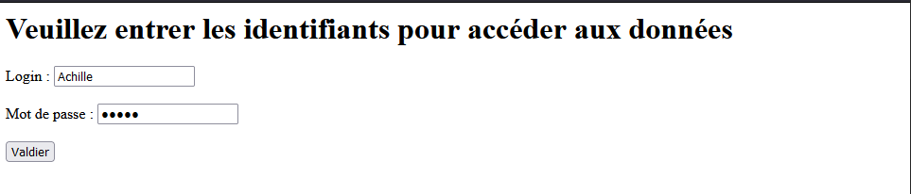

Nous allons maintenant nous occuper de vérifier les identifiants.

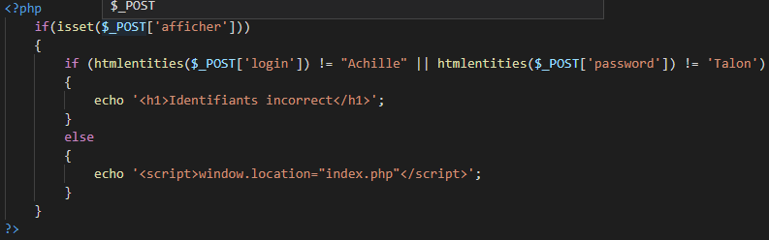

Nous vérifions d’abord si l’utilisateur a appuyer sur le bouton valider. Nous regardons ensuite si les identifiants sont corrects. S’ils le sont, on redirige vers l’index, sinon on affiche « Identifiants incorrect.

1. Page de Consultation des produits par tranche de prix

Nous allons maintenant faire une page permettant d’afficher les produits suivant une tranche de prix. Nous commençons parle formulaire :

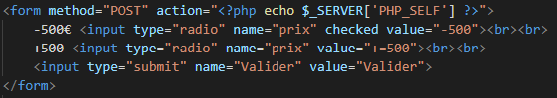

Les radio button possèdent le même nom parce qu’ils sont liés. On vérifie quel bouton à été sélectionné :

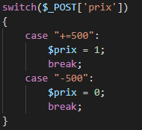

On génère ensuite un tableaux avec seulement les lignes nécessaire :

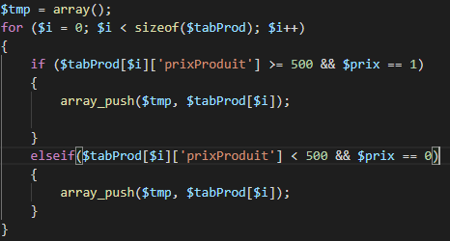

Nous allons maintenant l’afficher. Pour cela, nous avons créer une fonctionne dans un fichier Fonctions.php qui permet de le générer :

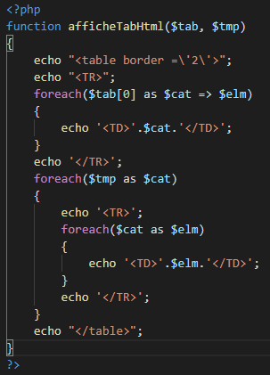

On l’utilise maintenant dans ConsultPrix.php :



Nous obtenons :

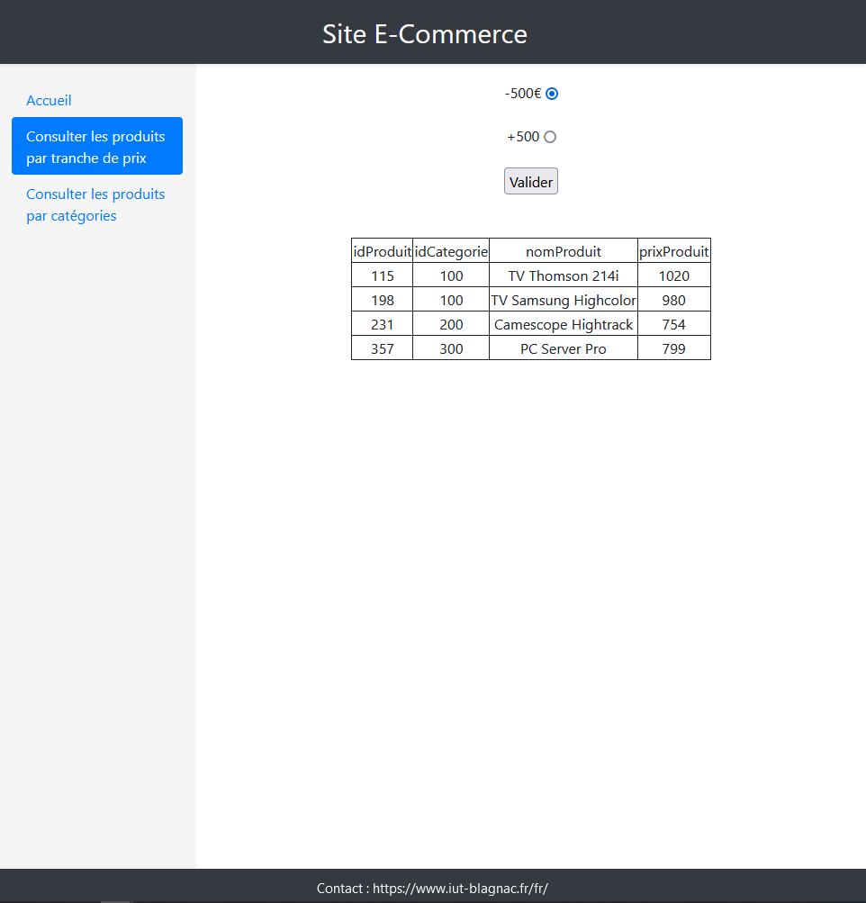

1. Page de consultation des produits par Catégorie

Nous allons modifier le formulaire pour avoir un menu déroulant dynamique :

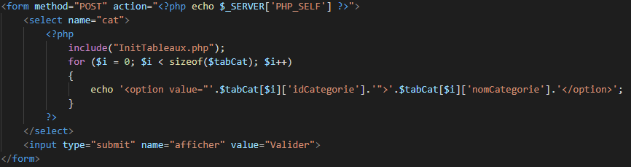

Nous obtenons :

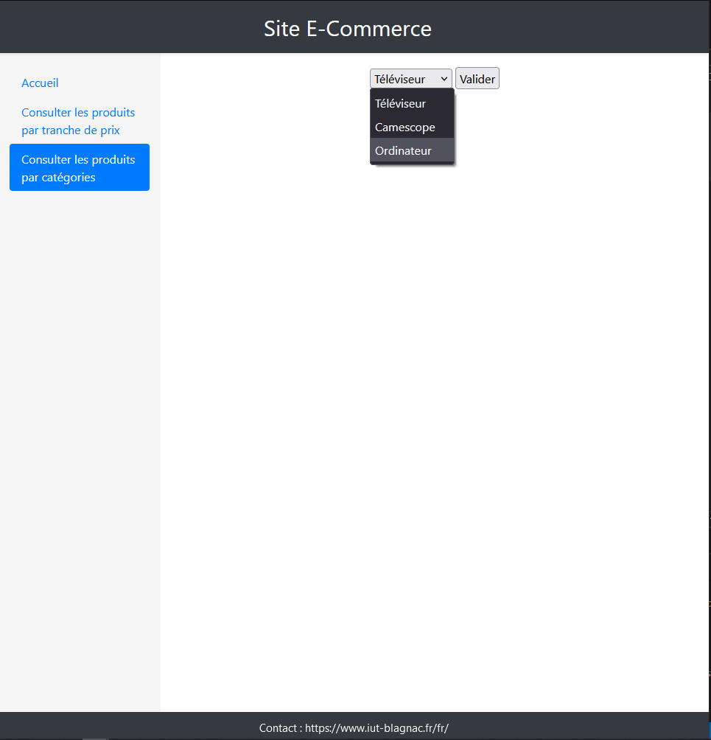

Nous allons maintenant afficher un tableau montrant seulement les produits de la catégories sélectionné :

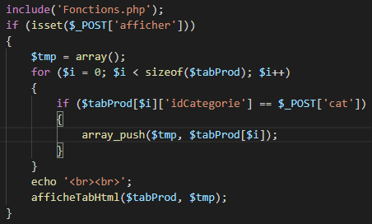

Nous obtenons :

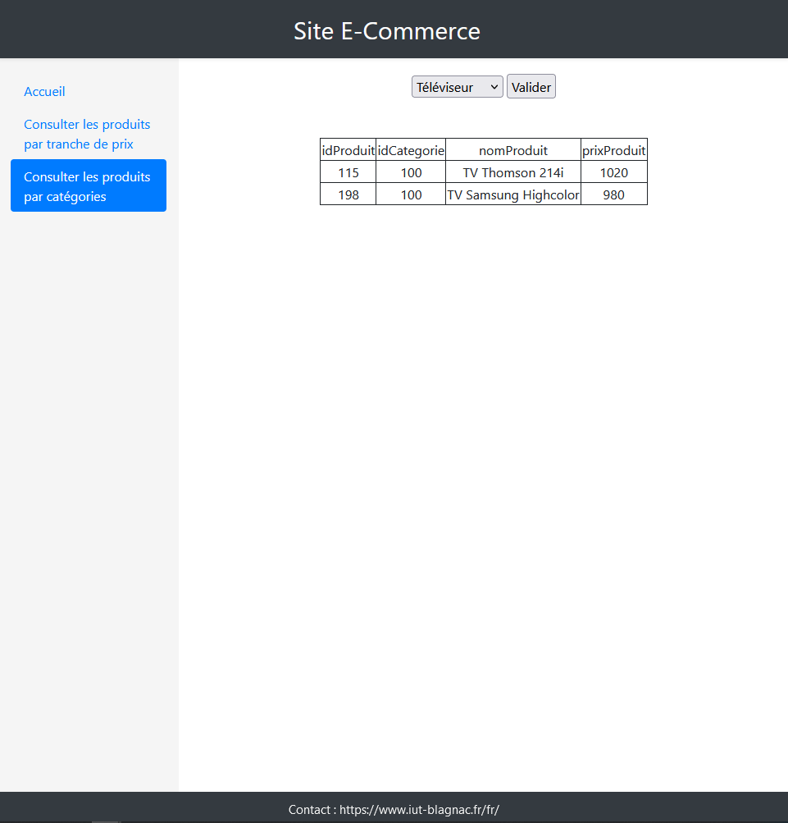

1. Conclusion

Dans ce TP, nous avons vu comment utiliser les formulaires HTML et utilisé les valeurs remplis par l’utilisateur pour afficher des tableaux.